班级动态(9.12)
一、晨间来园基本情况
1.来园人数： 应到24人，实到22人，今天高苡恬身在家休养，胡默请假和家人旅游。
2.来园情况：今天天气晴朗，孩子们都能按时来园。

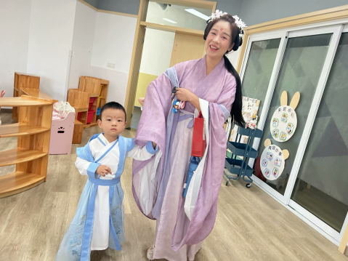 | 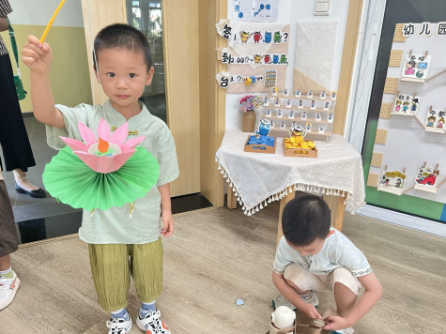 | 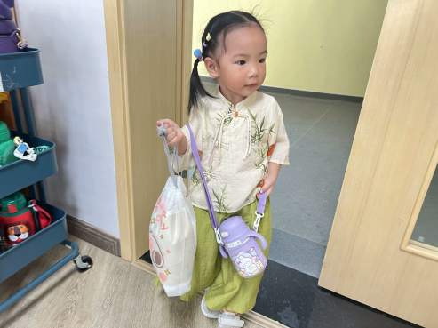
能够独立入园的幼儿为：邱语涵、白艺博、胡默、贾昕语、胡馨艺、蒋奕宸、李宇阳、李子恒、钱嘉苗、钱莱、邵成言、陶清昀、万瑾妍、万礼瑄、万信阳、王沅莘、肖怡萱、杨雨泽、叶宛芮、赵弘阳、徐苜、朱星亿。
能够主动与老师打招呼，有礼貌的小朋友为：邱语涵、白艺博、高菁忆、贾昕语、蒋奕宸、李子恒、钱莱、陶清昀、万礼瑄、王沅莘、杨雨泽、徐苜
今天小朋友们都穿的好有特色，都能开开心心入园呢。

二、半日活动：中秋游园会
中秋游园会开幕式在园长妈妈的致辞中拉开了序幕，虽然天气炎热，但孩子们、家长们、老师们的热情不减。为了让孩子们领略认识中秋的风俗习惯。我们设置了拍照“打卡”区，活动现场还设置了美食分享区、游戏挑战区、DIY体验区，每个活动区域都对应了不同的风俗活动，老师家长们带领孩子一起共同体验，通过品一品、做一做、玩一玩感受活动的乐趣。
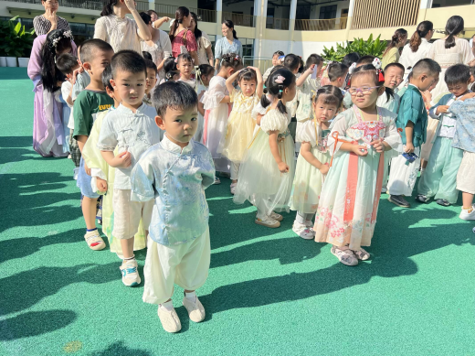 | 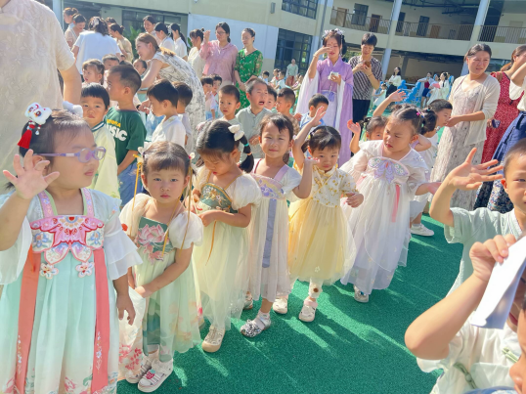 | 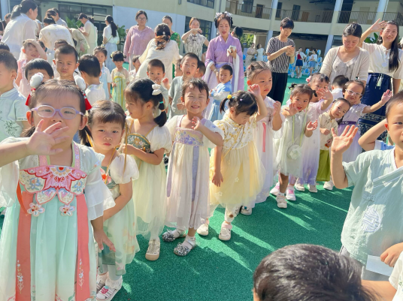
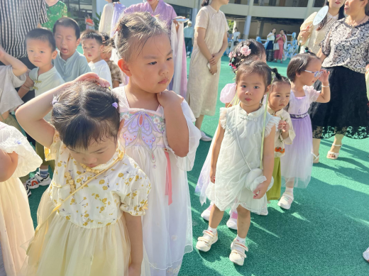 | 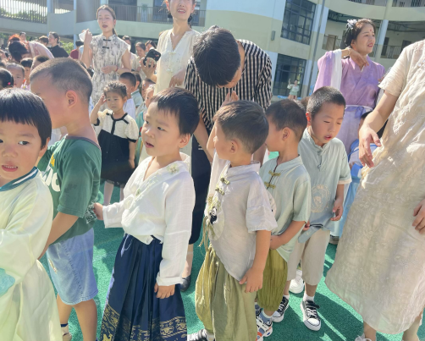 | 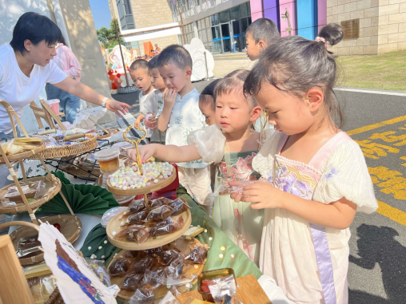
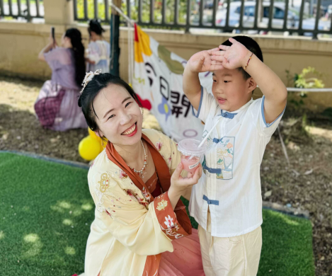 | 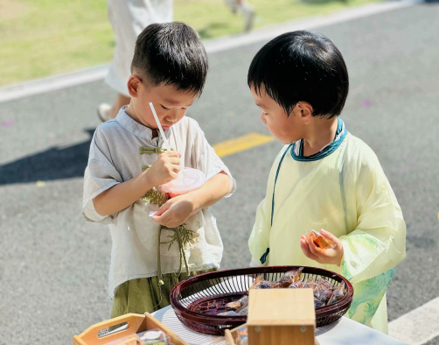 | 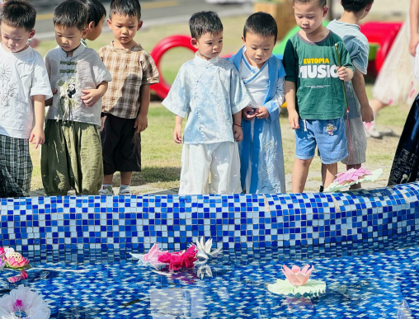
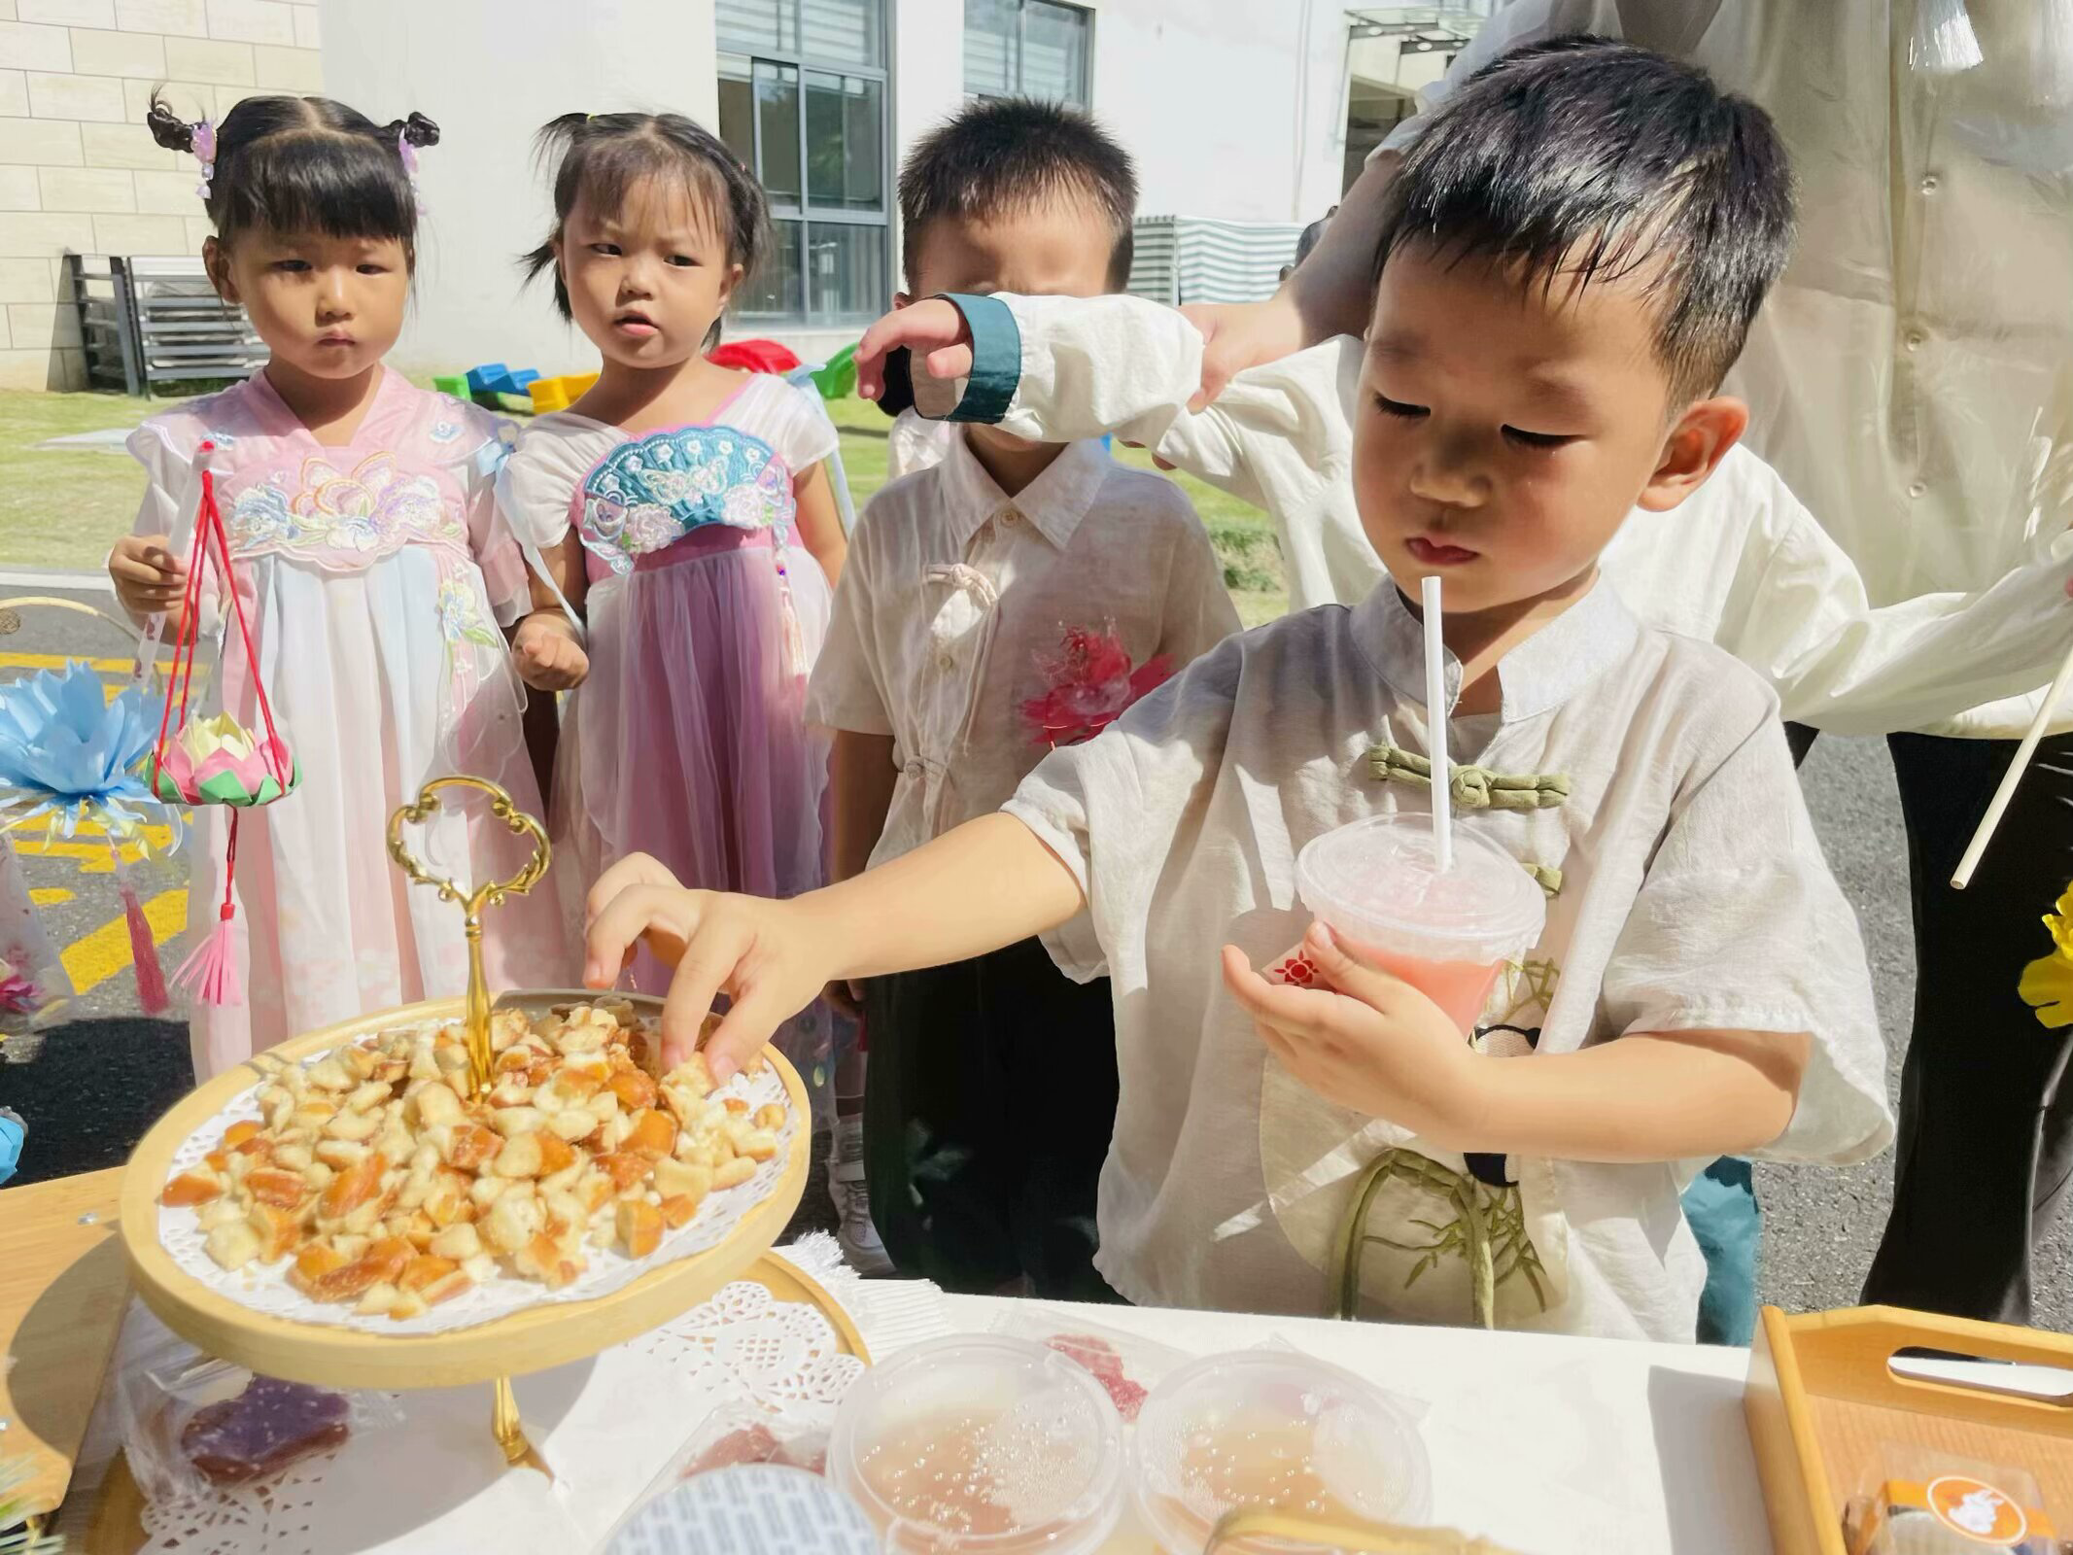 | 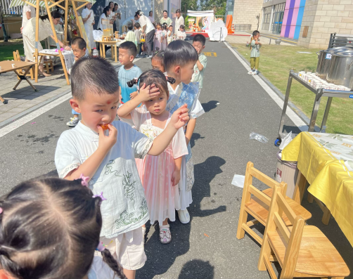 | 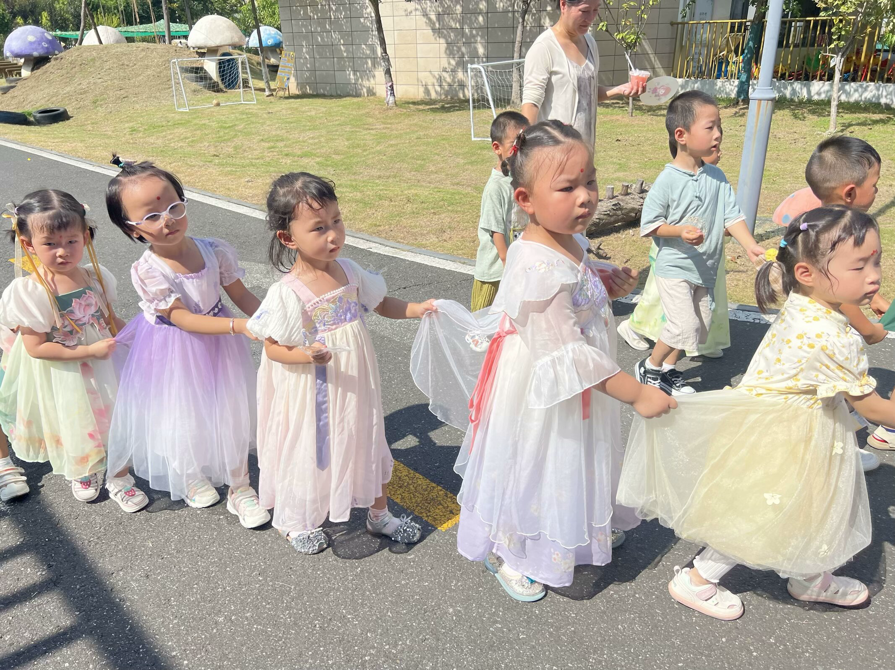

三、午餐活动
今天的午餐是紫米饭、卤水猪肝、炒三丝、生菜鸡蛋虾米汤。下午的点心是月饼。
近期我们宝贝吃饭有进步，大部分孩子能够手扶碗拿好勺一口一口细嚼慢咽。希望爸爸妈妈也能鼓励孩子在家独立吃饭，其实我们小二班的宝宝都是很棒的，当孩子发现自己会做的事情有很多的时候，也会帮助他建立自己的自信心和成就感。在园能够独立吃完饭菜的幼儿有邱语涵、白艺博、高菁忆、胡馨艺（喂食几口）、贾昕语、蒋奕宸（吃了很多月亮并）、李子恒、钱嘉苗、邵成言、陶清昀、王沅莘、杨雨泽、叶宛芮、赵弘阳、徐苜、朱星亿（今天因为孩子们游园时品尝了很多的点心，所以今天我们统一孩子如果实在吃不掉是允许倒掉一些的）
需要喂的幼儿有：钱莱、万瑾妍、万礼瑄、肖怡萱、李宇阳
五、午睡
在12点半前入睡的幼儿为：邱语涵、白艺博、胡馨艺、贾昕语、蒋奕宸、李宇阳、李子恒、钱嘉苗、钱莱、陶清昀、万瑾妍、万礼瑄、肖怡萱、杨雨泽、叶宛芮、赵弘阳、徐苜、朱星亿
在12：30——13：00之间入睡的幼儿为：万信阳、王沅莘、钱嘉苗。
六、请您配合
中秋节放假三天！
㊗️ 愿大家：中秋佳节，阖家欢乐，团圆美满，幸福安康🧨🧨

